2021年5月吉日
技術士第二次試験合格者・会員・会誌購読者 各位
公益社団法人日本技術士会 中国本部
本 部 長 大田 一夫
事業委員長 岡村 幸壽
公益社団法人日本技術士会 中国本部 事業委員会主催
2020年度 技術士第二次試験合格者ガイダンス・記念講演会（ご案内）
～オンライン講演会に変更～ 【建設系ＣＰＤプログラム】

拝啓 時下益々ご清祥のこととお慶び申し上げます。平素は格別のご高配を賜り、厚くお礼申し上げます。
さて、公益社団法人日本技術士会 中国本部では、「2020年度技術士第二次試験合格者ガイダンス・記念講演会」を開催します。広島県・岡山県における新型コロナ感染に対する緊急事態宣言の発令を受けて、オンライン講演形式(定員200名)の開催に変更します。奮ってご参加ください。なお、飲食を伴う祝賀会は新型コロナ拡大の影響のため中止します。
また、会場参加の方には、特典として、日本技術士会中国本部(各県支部含む)主催のCPD行事への『無料パスポート(2021年度上半期)』とCPD教材『最近のICT(情報システム)と課題(2019年6月)』を贈呈させて頂きます。
申込みに当たっては、メール送信可能な方は、事務局事務の省力化のため、下記申込URLからの申込をお願いします。（申込み期限：2021年5月28日(金)まで）
申込URL：https://forms.gle/vDsvQWMCVt2vwo3v5
敬具
１．日 時 2021年5月29日(土) 13：00～17：00（12:30～受付）
２．場 所 第3ウエノヤビル6階：コンファレンススクエアM+ （広島市中区鉄砲町１番20号）
３．内 容
【ガイダンス・記念講演会】 司会 横山 彰宏
13：00～13：10  13：10～14：40  14：40～15：00  15：00～16：45  16：45～16：55  16：55～17：00 | ■開会挨拶 中国本部長 大田 一夫  ■記念講演  「（仮）地域の課題解決を取り入れた工学教育  ～宇部高専における研究から海外展開まで～」  宇部工業高等専門学校 副校長 日高 良和 氏  《休 憩》  ■日本技術士会・中国本部の活動とこれから  （パネルディスカッション形式） コーディネータ： 岡村 幸壽  - 中国本部の役割と組織活動状況：峯岡 静彦  - 倫理委員会  - 防災委員会  - 青年技術士交流委員会  - 男女共同参画推進委員会  - 社会貢献委員会  - 活用促進委員会  - 機械/船舶･海洋/航空･宇宙部会  ■ＣＰＤの登録について 企画総務委員長 上田 昭彦  ■閉会挨拶 事業委員会副委員長 福田 直三

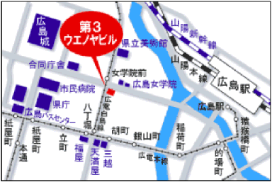４．定員、参加費、ＣＰＤ
- 定 員：会場：若干名（合格者のみ）
オンライン：200名程度
- 参加費：無料
(3)ＣＰＤ：会場の参加者には日本技術士会から
1時間30分のCPD参加票を配布します。
※問い合せ先：公益社団法人 日本技術士会 中国本部
TEL 082-511-0305 FAX 082-511-0309
E-mail：ipej-hiro@rapid.ocn.ne.jp

